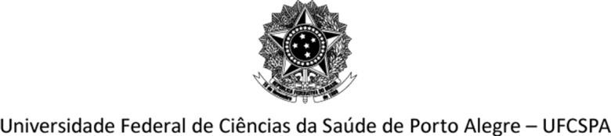

Edital PPG-CSAU nº 05/2022

EDITAL DE ABERTURA DO PROCESSO SELETIVO PARA BOLSAS DE DOUTORADO DO PROGRAMA DE PÓS-GRADUAÇÃO EM CIÊNCIAS DA SAÚDE

Comissão Avaliadora após recurso

Torno pública a Comissão Avaliadora após recurso do Edital nº 05/2022, no Processo Seletivo para Bolsas de Doutorado do Programa de Pós-Graduação em Ciências da Saúde:

Prof.ª Luana Freese, Pós-Doutoranda do PPGCS;
Prof.ª Prisla Ücker Calvetti, Pós-Doutoranda do PPGCS;
Prof. Fábio de Souza Barbosa, Pós- Doutorando do PPGCS;
Prof.ª Analuiza Camozzato de Padua, Docente colaboradora do PPGCS.

Suplente:

Prof. Pedro Roosevelt Torres Romão, Docente permanente do PPGCS.

Porto Alegre, 12 de setembro de 2022.



Pedro Roosevelt Torres Romão

Coordenador do PPGCS

Rua Sarmento Leite, 245, centro histórico, Porto Alegre (RS), 90050-170 – Tel. (51) 3303 8700 – www.ufcspa.edu.br

